
Arthur de Assis Coimbra
Felipe Gabriel de Souza
Joaquim de Melo Pereira
Lavínia Juliana de Oliveira Ignácio
Mauro Villalba

ARTHERE
Aplicativo de divulgação para agentes da economia criativa
Nome da Equipe
Mimesispi

Orientadores Profa. Graciete Henrique dos Santos
e Prof. Alexandre Marchiori de Almeida

Mongaguá
07/2026
Arthur de Assis Coimbra
Felipe Gabriel de Souza
Joaquim de Melo Pereira
Lavínia Juliana de Oliveira Ignácio
Mauro Villalba

ARTHERE
Aplicativo de divulgação para agentes da economia criativa

Trabalho de Conclusão de Curso apresentado à Escola Técnica Adolpho Berezin, como parte dos requisitos para a obtenção do título de Técnico em Desenvolvimento de Sistemas.
Orientadores Profa. Graciete Henriques dos Santos e Prof. Alexandre Marchiori de Almeida

Mongaguá
07/2026
RESUMO

Criar uma ferramenta que localiza e cadastra artistas/prestadores de serviços independentes com status de disponibilidade, o cliente entra em contato com o artista/prestador de serviço para um possível agendamento de seu trabalho e estabelecer um acordo/compromisso entre cliente e prestador de serviços.

PALAVRAS-CHAVES:

.

LISTA DE FIGURAS
Figura 1 - Logo da Equipe 20
Figura 2 - Logo do Projeto 20
Figura 3 - Diagrama de Casos de Uso 34
Figura 4 - Diagrama de Classes 35
Figura 5 - MER - Modelagem do Banco de Dados 36
Figura 6 - Tela de perfil (visão contratante) 40
Figura 7 - Tela de chat 41
Figura 8 - Tela de configurações 41
Figura 9 - Tela de chat 42
Figura 10 - Tela de cadastro 42
Figura 11 - Tela de gerenciar perfil 43
Figura 12 - Tela de excluir conta 43
Figura 13 - Tela inicial artista 44
Figura 14 - Tela inicial contratante 44
Figura 15 - Tela de denúncia 45
Figura 16 - Tela inicial artista menu 45
Figura 17 - Tela inicial contratante com menu 46
Figura 18 - Tela de informações 46
Figura 19 - Tela de projetos com notificação 47
Figura 20 - Tela de projetos 47
Figura 21 - Tela de login 48
Figura 22 - Tela de termos e serviço 48
Figura 23 - Tela de perfil 49
Figura 24 - Tela de suporte 49

LISTA DE TABELAS

LISTA DE GRÁFICOS

SUMÁRIO
LISTA DE FIGURAS 3
LISTA DE TABELAS 3
LISTA DE GRÁFICOS 3
INTRODUÇÃO 6
1. NICHO DE MERCADO DO PROJETO 7
1.1 Cliente – Agentes culturais e da economia criativa 9
1.2 Problema do Cliente 9
1.3 Solução Proposta 11
2. TECNOLOGIAS UTILIZADAS 13
2.1 Desenvolvimento Frontend e Aplicações Multiplataforma 13
2.1.1 React Native 13
2.1.2 Expo Go 13
2.2 Desenvolvimento Back-End 14
2.2.1 NesJS 14
2.2.2 TypeScript 14
2.2.3 Pipes e Guards do NestJS 15
2.3 Banco de Dados 15
2.3.1 MySQL 15
2.3.2 Prisma 15
2.4 Prototipação, armazenamento e documentação 16
2.4.1 Figma 16
2.5 Notion: 17
3. EMPRESA 18
3.1 Missão 18
3.2 Visão 18
3.3 Valores 18
3.4 Logos 19
3.4.1 Logo da Equipe 19
3.4.2 Equipe do Projeto 19
3.4.3 Slogan da Empresa e do Projeto 19
4. ANÁLISE 20
4.1. Documento Visão 20
4.3. Descrições de Casos de Uso 22
4.4. Diagrama de Casos de Uso 33
4.5. Diagrama de Classes 34
4.6. MER – Modelo do Banco de Dados 35
4.7. Create do Banco de Dados 35
4.8 Principais Selects do Banco de Dados 38
4.9. Wireframe das Telas 39
4.10 Prints das Telas 49
5. MANUAL DO USUÁRIO 50
6. CONCLUSÃO 51
7. REFERÊNCIA BIBLIOGRÁFICA 52

INTRODUÇÃO
Este projeto visa trazer ao mercado da economia criativa, uma plataforma que conecta agentes criativos que carecem de visibilidade, articuladores do meio cultural que sentem dificuldade em encontrar profissionais, produtores de eventos e consumidores de produtos culturais.
Tendo em vista que o mercado da economia criativa é muito recente e cresce exponencialmente, em uma previsão apresentada na reportagem de Alana Granda, do portal ‘Agência Brasil’, é dito que este mercado já emprega 7,4 milhões de profissionais, e até 2030, possa chegar a quase 9 milhões de profissionais.
“Isso está associado a uma necessidade de sobrevivência e inovação na sociedade como um todo. Não só na indústria” (GUERRA Marcio, 2023 apud GRANDA Alana, 2023).
A economia criativa e o setor cultural na Baixada Santista vêm crescendo, sendo um setor de destaque na diversificação da renda regional, tradicionalmente dependente das atividades ligadas à logística, ao comércio e a construção civil. Dados recentes apontam para um aumento expressivo no número de empregos e empresas do setor. Em Santos, a economia criativa registrou um crescimento superior a 300% em empregos até meados de 2025, e a abertura de empresas na Baixada Santista cresceu 18,4% no primeiro semestre de 2025, com forte presença de novos negócios na economia criativa. O turismo, setor de destaque na região, contribui e de beneficia com as atrações culturais e eventos, e no último ano registrou um aumento de cerca de 8% em relação a 2024. Projetos como o "Feito em Santos", que valorizam artesãos e empreendedores criativos, movimentaram R$ 4 milhões ao longo de cinco anos, impactando 6 mil empreendedores.
Como apresentado em nossa pesquisa, uma das maiores dificuldades enfrentadas neste mercado é a ausência de um meio centralizado para conectar a oferta e a demanda dos serviços.
Assim nossa aplicação apresenta uma ferramenta que contribui para mitigar este problema, criando um ambiente que conecta o portifólio de agendes culturais e prestadores de serviço, a possíveis contratantes diretos e projetos em articulação que necessitem de profissionais especializados.

- NICHO DE MERCADO DO PROJETO
O presente projeto insere-se no contexto da economia criativa, um setor em contínua expansão que compreende atividades fundamentadas no capital intelectual, cultural e artístico. Esse campo abrange uma ampla diversidade de áreas, incluindo artes, design, audiovisual, música, patrimônio cultural, entre outras, sendo caracterizado pela centralidade da criatividade como fator produtivo e gerador de valor econômico e simbólico.
O conceito de economia criativa e seu estabelecimento como uma disciplina de estudo ganhou expressão e relevância a partir da década de 2000. A partir de iniciativas isoladas no começo do século XXI, o que se observa atualmente é que economia criativa se estende em uma ampla gama de áreas de responsabilidade política e administração pública; inclusive, muitos governos criaram ministérios, departamentos ou unidades especializadas para lidar com as indústrias criativas – o que é o caso do Brasil, que atualmente conta com uma Secretaria de Economia Criativa no Ministério da Cultura (SEC/MinC).(OLIVEIRA; ARAUJO; SILVA, 2013, p. 8)
Paralelamente à sua consolidação institucional, a economia criativa apresenta um crescimento expressivo em termos de geração de emprego e renda. De acordo com dados divulgados pela Agência Brasil, o setor já emprega aproximadamente 7,4 milhões de profissionais no país, com projeções que indicam a possibilidade de alcançar cerca de 9 milhões de trabalhadores até o ano de 2030 (GRANDA, 2023). Tal expansão está diretamente associada às transformações nas dinâmicas produtivas contemporâneas, nas quais a inovação, a criatividade e o conhecimento passam a ocupar papel central. Como destaca Guerra (2023 apud GRANDA, 2023), esse crescimento reflete não apenas uma tendência industrial, mas uma necessidade mais ampla de adaptação e reinvenção da sociedade frente aos novos paradigmas econômicos.
No âmbito regional, a economia criativa também tem se mostrado um vetor relevante de desenvolvimento, especialmente na Baixada Santista. Tradicionalmente marcada por atividades ligadas à logística portuária, ao comércio e à construção civil, a região vem apresentando uma progressiva diversificação de sua base econômica, com destaque para o fortalecimento do setor cultural e criativo.
Dados recentes indicam um crescimento significativo tanto no número de empregos quanto na abertura de novos empreendimentos nesse segmento. No município de Santos, por exemplo, a economia criativa registrou um aumento superior a 300% no número de empregos até meados de 2025, evidenciando o dinamismo do setor na geração de oportunidades. De forma complementar, a abertura de empresas na Baixada Santista apresentou crescimento de 18,4% no primeiro semestre de 2025, com forte participação de negócios vinculados à economia criativa.
Esse cenário é potencializado pela relevância do turismo na região, que estabelece uma relação direta com as atividades culturais, beneficiando-se da realização de eventos, festivais e iniciativas artísticas. No último ano, o setor turístico registrou um crescimento aproximado de 8% em relação a 2024, reforçando a interdependência entre cultura, economia e desenvolvimento regional.
Adicionalmente, iniciativas locais como o projeto “Feito em Santos” demonstram o impacto concreto da economia criativa no fortalecimento de empreendedores e na geração de renda. Ao longo de cinco anos, o projeto movimentou cerca de R$ 4 milhões e beneficiou aproximadamente 6 mil empreendedores, evidenciando o potencial das políticas de incentivo e valorização da produção cultural local.

  - 1.1 Cliente – Agentes culturais e da economia criativa
O público-alvo da plataforma é constituído por agentes atuantes no ecossistema da economia criativa, compreendidos como o conjunto de indivíduos, grupos e organizações que participam das cadeias de criação, produção, distribuição e consumo de bens e serviços culturais e criativos. Esses atores desempenham funções interdependentes e complementares, contribuindo para a geração de valor simbólico, social e econômico no setor (BENDASSOLLI et al., 2009; REIS, 2008; FIRJAN, 2022). Nesse sentido, o ecossistema criativo é caracterizado pela articulação em rede entre diferentes perfis profissionais e institucionais, cuja interação é fundamental para o desenvolvimento sustentável das atividades criativas no país.
Nesse contexto, tais agentes podem ser segmentados em três principais perfis. O primeiro engloba profissionais criativos independentes — como artistas, designers, técnicos, produtores culturais e demais prestadores de serviços especializados — responsáveis pela criação e execução de produtos e serviços criativos. O segundo grupo é composto por articuladores culturais, gestores de projetos e curadores, que atuam na mediação, organização e viabilização das iniciativas culturais, conectando diferentes atores e estruturando projetos. O terceiro segmento abrange produtores de eventos, instituições culturais, coletivos e empresas, que operam na produção, difusão e comercialização de bens e serviços, ampliando o alcance das atividades criativas.

  - 1.2 Problema do Cliente
A ausência de uma plataforma centralizada e eficiente que conecte profissionais criativos a oportunidades de trabalho cria barreiras significativas e afeta o dinamismo de todo o setor. Historicamente, a forte dependência de redes informais, como indicações e contatos pessoais, que limita o alcance territorial e comercial dos serviços, dificultando severamente a entrada de novos profissionais no mercado. Esse cenário gera uma assimetria de informação: clientes em potencial têm dificuldade em descobrir e validar talentos qualificados, enquanto os criadores não conseguem acessar a demanda latente.
Pesquisas de campo indicam que a captação de clientes e a dificuldade em ser notado pelo público consumidor estão entre os principais entraves logísticos enfrentados pelos artistas (ARTE AO REDOR, 2020). Sem um canal direto e profissionalizado de conexão, o ecossistema criativo se fragmenta. O resultado direto dessa desestruturação é a alta taxa de vulnerabilidade do setor, em que 45,2% dos trabalhadores da cultura atuam na informalidade, sem garantias ou estabilidade (IBGE, 2019).
Além disso, a carência dessa infraestrutura força o profissional a desviar-se de sua atividade fim, gerando uma severa sobrecarga operacional. Conforme aponta o portal Arte Ao Redor (2020), as dificuldades com altos custos de divulgação técnica e o gerenciamento solitário de tarefas de produção — decorrentes da falta de investimento para compor equipes — fazem com que os artistas acumulem funções alheias às suas expertises. O profissional criativo é frequentemente obrigado a atuar, de forma improvisada, como gestor de marketing, vendedor e administrador. Essa dispersão de energia não apenas reduz a produtividade e a qualidade da entrega artística, mas também contribui para o esgotamento profissional.
Como consequência desse isolamento mercadológico e da falta de previsibilidade financeira, grande parte desses profissionais é empurrada para a informalidade ou obrigada a cumprir jornadas duplas de trabalho. Muitos dividem-se entre empregos tradicionais e a arte por não conseguirem se sustentar exclusivamente com a atividade cultural (ARTE AO REDOR, 2020). Diante dessa realidade, evidencia-se um ciclo vicioso e um impasse estrutural na produção independente: "para conseguir investimentos, o artista precisa ter seu projeto para vender, mas para construí-lo, ele precisa de investimentos" (ARTE AO REDOR, 2020).
Por fim, vale ressaltar que as soluções digitais atualmente disponíveis são ineficientes para essa dor. Redes sociais genéricas exigem que o artista se torne um produtor de conteúdo refém de algoritmos, enquanto plataformas generalistas de freelancers costumam promover um leilão de preços que desvaloriza o trabalho autoral. Portanto, o problema central reside na falta de um ambiente digital especializado e seguro que democratize o acesso a oportunidades, valorize o portfólio criativo e elimine as barreiras logísticas entre quem produz cultura e quem deseja consumi-la ou financiá-la.

  - 1.3 Solução Proposta
Como resposta aos desafios previamente identificados no âmbito da economia criativa — especialmente aqueles relacionados à fragmentação das redes de contato, à dificuldade de acesso a oportunidades e à assimetria de informações entre oferta e demanda — propõe-se o desenvolvimento de uma plataforma digital estruturada como um ambiente centralizado de conexão entre profissionais criativos e potenciais contratantes. A proposta fundamenta-se na compreensão de que, em ecossistemas criativos, a articulação eficiente entre agentes é um fator determinante para a dinamização econômica, a circulação de bens simbólicos e a sustentabilidade das atividades culturais.
A solução delineada consiste em um sistema digital que visa organizar e qualificar as interações entre os diferentes atores do setor, os usuários poderão criar perfis personalizados que contemplem informações profissionais relevantes, tais como formação, experiências anteriores, áreas de atuação e portfólio de trabalhos.
Além disso, a plataforma permitirá a publicação e difusão de portfólios de maneira sistematizada, favorecendo a avaliação comparativa por parte de contratantes e possibilitando uma análise mais criteriosa das competências disponíveis. Tal funcionalidade atua diretamente na redução das assimetrias informacionais, uma vez que organiza e padroniza a apresentação das qualificações, tornando o processo de seleção mais transparente e eficiente.
No que se refere aos agentes demandantes — como articuladores culturais, produtores de eventos, instituições e coletivos —, a plataforma oferecerá um espaço dedicado para a divulgação de projetos, editais, oportunidades de trabalho e demandas específicas. Esse recurso amplia o alcance das iniciativas, permitindo que sejam acessadas por um conjunto mais diverso e qualificado de profissionais, superando limitações geográficas e redes de contato restritas.
Adicionalmente, a solução incorporará mecanismos de busca e filtragem avançados, possibilitando a identificação ágil de profissionais com base em critérios como localização geográfica, área de especialização, nível de experiência e tipo de serviço oferecido. Esse conjunto de funcionalidades contribui significativamente para a otimização dos processos de contratação, reduzindo o tempo e os custos associados à formação de equipes e aumentando a assertividade na seleção de colaboradores.
Sob essa perspectiva, a plataforma proposta atua como um instrumento de fortalecimento das redes colaborativas no âmbito da economia criativa, promovendo maior integração entre seus agentes e estimulando a circulação de conhecimentos, competências e oportunidades. Ao centralizar informações e facilitar conexões, a solução contribui para a construção de um ambiente mais dinâmico, transparente e eficiente, alinhado às transformações contemporâneas do mundo do trabalho e às especificidades do setor criativo.
Por fim, destaca-se que a iniciativa dialoga diretamente com os processos de digitalização das relações produtivas, característicos da economia contemporânea, ao incorporar tecnologias digitais como mediadoras das interações profissionais. Nesse sentido, a plataforma se posiciona como um agente indutor de inovação no ecossistema criativo, potencializando sua capacidade de geração de valor econômico, social e cultural.

- TECNOLOGIAS UTILIZADAS

2.1 Desenvolvimento Frontend e Aplicações Multiplataforma

2.1.1 React Native
O desenvolvimento de aplicações móveis tem evoluído rapidamente, impulsionado pela necessidade de criar soluções multiplataforma com maior eficiência. Nesse contexto, tecnologias como o React Native e o Expo Go têm ganhado destaque por possibilitarem a construção de aplicativos com desempenho próximo ao nativo, utilizando uma única base de código.
O React Native é um framework de código aberto desenvolvido pelo Meta Platforms (anteriormente Facebook), lançado em 2015. Ele permite o desenvolvimento de aplicações móveis para plataformas como Android e iOS utilizando a linguagem JavaScript e a biblioteca React.
Diferentemente de abordagens híbridas tradicionais, o React Native utiliza componentes nativos reais, o que resulta em melhor desempenho e experiência do usuário. Essa abordagem reduz significativamente o tempo de desenvolvimento e facilita a manutenção do código, uma vez que grande parte da lógica pode ser compartilhada entre diferentes plataformas (ALURA, 2022).

2.1.2 Expo Go
Já o Expo Go é uma ferramenta que faz parte do ecossistema Expo, projetada para simplificar o desenvolvimento com React Native. Ele permite que desenvolvedores executem e testem aplicações diretamente em dispositivos físicos sem a necessidade de configurar ambientes complexos de desenvolvimento, como Android Studio, o uso do Expo acelera o processo de prototipagem e aprendizado, sendo especialmente útil em contextos acadêmicos e projetos iniciais, cuja agilidade e a facilidade de configuração são fatores importantes.
A utilização conjunta do React Native e do Expo Go em projetos mobile apresenta diversas vantagens. Primeiramente, destaca-se a produtividade, uma vez que o desenvolvedor pode escrever um único código e executá-lo em múltiplas plataformas. Além disso, o tempo de desenvolvimento é reduzido devido ao recurso de “hot reload”, que permite visualizar alterações em tempo real. Outro ponto relevante é a forte comunidade e o vasto ecossistema de bibliotecas disponíveis, o que facilita a implementação de funcionalidades complexas. (ALURA, 2022).
Do ponto de vista acadêmico e prático, a escolha dessas tecnologias também se justifica pela acessibilidade. Por utilizarem JavaScript, uma linguagem amplamente difundida, o aprendizado se torna mais acessível para estudantes e desenvolvedores iniciantes. Além disso, o Expo Go elimina barreiras técnicas iniciais, permitindo foco maior na lógica e no design da aplicação.

2.2 Desenvolvimento Back-End
A construção de aplicações modernas, especialmente no contexto de APIs robustas e escaláveis, envolve o uso de tecnologias e conceitos que promovem organização, segurança e manutenibilidade. Assim destacam-se ferramentas como o NestJS, a linguagem TypeScript, a especificação Swagger, além de conceitos fundamentais do próprio NestJS, como Guards, Interceptors e Pipes.

2.2.1 NesJS
O NestJS é um framework progressivo para Node.js que utiliza TypeScript como linguagem principal. Inspirado na arquitetura do Angular, ele promove uma estrutura modular baseada em injeção de dependência, o que facilita a organização do código e a escalabilidade da aplicação. Segundo a documentação oficial do NestJS (2024), sua arquitetura é ideal para o desenvolvimento de aplicações corporativas, pois permite separar responsabilidades em módulos, controladores e serviços, favorecendo a reutilização e a manutenção do código. (ALURA, 2026)

2.2.2 TypeScript
O TypeScript, por sua vez, é um superset do JavaScript que adiciona tipagem estática ao desenvolvimento. Isso permite identificar erros em tempo de compilação, tornando o código mais seguro e previsível. (ALURA, 2024).
No contexto de documentação de APIs, o Swagger (atualmente conhecido como OpenAPI Specification) é amplamente utilizado. Ele permite descrever endpoints, parâmetros, respostas e autenticação de forma padronizada, além de gerar interfaces interativas para testes. No NestJS, a integração com Swagger é simples e eficiente, permitindo a geração automática da documentação a partir dos decorators presentes no código. (SWAGGER, 2026)

2.2.3 Pipes e Guards do NestJS
Além dessas tecnologias, o NestJS oferece mecanismos internos importantes para o controle do fluxo de requisições, como Guards, Interceptors e Pipes. Os Guards são responsáveis por controlar o acesso às rotas, sendo comumente utilizados para autenticação e autorização. Eles atuam antes da execução do método do controlador, verificando se a requisição possui as permissões necessárias. (ROCKETSEAT, 2024).
Os Interceptors, por outro lado, permitem interceptar e modificar requisições e respostas. Eles são úteis para implementar funcionalidades como logging, transformação de dados e tratamento de exceções. (LOGROCKET, 2023).
Já os Pipes são utilizados para validação e transformação de dados de entrada. Eles garantem que os dados recebidos pela aplicação estejam no formato esperado, podendo inclusive lançar exceções em caso de inconsistências. Esse mecanismo é essencial para garantir a integridade dos dados e a segurança da aplicação. (NESTJS, 2026).
Portanto, a utilização combinada de NestJS, TypeScript, Swagger e dos conceitos de Guards, Interceptors e Pipes proporciona uma base sólida para o desenvolvimento de APIs modernas.

2.3 Banco de Dados

2.3.1 MySQL
No desenvolvimento de aplicações modernas, a escolha das tecnologias de banco de dados e ferramentas de acesso é essencial para garantir escalabilidade, organização e produtividade. Nesse contexto, destacam-se o MySQL, o ORM Prisma, bem como recursos associados como Schema, Migrations, Prisma Studio.
O MySQL é um dos sistemas de gerenciamento de banco de dados relacional (SGBD) mais utilizados no mundo, sendo amplamente adotado em aplicações web devido à sua confiabilidade, desempenho e compatibilidade com diversas linguagens. Ele utiliza a linguagem SQL (Structured Query Language) para manipulação de dados e oferece suporte a transações, integridade referencial e alta disponibilidade. (ERICKSON, 2024).

2.3.2 Prisma
O Prisma, por sua vez, é um ORM (Object-Relational Mapping) moderno que facilita a comunicação entre a aplicação e o banco de dados. Ele permite que desenvolvedores utilizem objetos e tipagem forte em vez de escrever consultas SQL diretamente. Uma das principais características do Prisma é o uso do chamado Schema, um arquivo declarativo no qual são definidos os modelos de dados, relações e configurações do banco. Esse schema funciona como uma fonte central de verdade da estrutura do banco, promovendo organização e clareza no desenvolvimento. (PRISMA, 2026)
Outro recurso essencial do Prisma são as Migrations, que permitem versionar e aplicar alterações no banco de dados de forma controlada. Com comandos como npx prisma migrate dev, é possível criar e executar automaticamente scripts de migração, mantendo um histórico versionado das mudanças, semelhante ao funcionamento de sistemas de controle de versão como o Git. De acordo com documentação oficial do Prisma (2024), esse mecanismo reduz erros manuais e garante maior segurança na evolução do banco de dados.
Além disso, o Prisma Studio oferece uma interface visual para explorar e manipular os dados armazenados no banco. Trata-se de uma ferramenta útil tanto para desenvolvedores quanto para equipes não técnicas, pois permite visualizar tabelas, editar registros e realizar consultas sem a necessidade de conhecimento em SQL.
Outro ponto relevante é a escalabilidade automática oferecida pela plataforma, permitindo que a aplicação cresça conforme a demanda sem necessidade de configuração manual complexa. Por fim, o processo de deploy é simplificado, sendo possível conectar rapidamente o banco ao backend (como aplicações desenvolvidas com NestJS) por meio de uma string de conexão, agilizando o ciclo de desenvolvimento.
Dessa forma, a combinação de MySQL e o Prisma constitui uma solução robusta para gerenciamento de dados, unindo confiabilidade, produtividade e escalabilidade. Essas tecnologias são especialmente adequadas para projetos acadêmicos e profissionais que exigem organização, controle de versões e alta disponibilidade.

2.4 Prototipação, armazenamento e documentação

2.4.1 Figma
O Figma é uma ferramenta de design de interfaces baseada na web que permite a criação de protótipos interativos para aplicações web e mobile. Sua principal característica é a colaboração em tempo real, possibilitando que múltiplos usuários trabalhem simultaneamente no mesmo projeto. Isso facilita a comunicação entre designers e desenvolvedores, além de agilizar o processo de validação de interfaces. (EBAC, 2023).
A prototipação é uma etapa fundamental no desenvolvimento de sistemas, pois permite testar a usabilidade antes da implementação, reduzindo retrabalho e melhorando a experiência do usuário. (PM3, 2023).
Além disso, o Figma oferece recursos como componentes reutilizáveis, sistemas de design e exportação de assets, o que contribui para a padronização visual e consistência da interface. Sua integração com fluxos de desenvolvimento torna-o uma ferramenta estratégica para alinhar o design com a implementação técnica.

2.5 Notion:
Notion é uma plataforma multifuncional voltada à organização de informações, gestão de tarefas e documentação. Ele permite a criação de páginas estruturadas que podem incluir textos, listas, tabelas, cronogramas e bancos de dados personalizados. Em projetos de TCC, o Notion pode ser utilizado para organizar requisitos, cronogramas, referências bibliográficas e documentação técnica.
A organização e documentação são aspectos cruciais no desenvolvimento de software, pois garantem clareza nos requisitos e facilitam a comunicação entre os envolvidos no projeto. Assim, o Notion se destaca por centralizar todas as informações em um único ambiente, promovendo maior controle e produtividade. (GRAN FACULDADE, 2025).

3. EMPRESA
  - 3.1 Missão
Conectar agentes da economia criativa a oportunidades de trabalho por meio de uma plataforma digital acessível, transparente e eficiente, promovendo visibilidade para profissionais independentes e facilitando a formação de parcerias entre criadores, articuladores e contratantes. Acreditamos que fortalecer a economia criativa é também fortalecer comunidades, culturas e identidades. Nosso trabalho tem compromisso com o desenvolvimento social.
  - 3.2 Visão
Ser a principal plataforma de referência para o ecossistema criativo da Baixada Santista e, progressivamente, do Brasil — reconhecida por transformar a forma como profissionais da cultura e da criatividade se conectam ao mercado, impulsionando carreiras e fortalecendo a economia criativa como motor de desenvolvimento social e econômico.
  - 3.3 Valores
- Criatividade: Acreditamos que a expressão artística e o pensamento criativo são forças transformadoras na sociedade. Nossa plataforma foi criada para celebrar e ampliar esse potencial.
- Inclusão: Comprometemo-nos a garantir que profissionais de diferentes perfis, regiões e níveis de experiência tenham acesso igualitário às oportunidades oferecidas pela plataforma.
- Transparência: Prezamos pela clareza nas relações entre profissionais e contratantes, fornecendo informações confiáveis, avaliações honestas e comunicação direta.
- Colaboração: Entendemos que o crescimento do setor criativo se dá por meio da cooperação entre seus agentes. Por isso, incentivamos a formação de redes e parcerias sustentáveis.
- Inovação: Buscamos constantemente aprimorar nossas soluções tecnológicas para atender às necessidades do mercado criativo em constante evolução.

3.4 Logos

3.4.1 Logo da Equipe

Figura 1 - Logo da Equipe
Fonte: Criado pela equipe

3.4.2 Equipe do Projeto
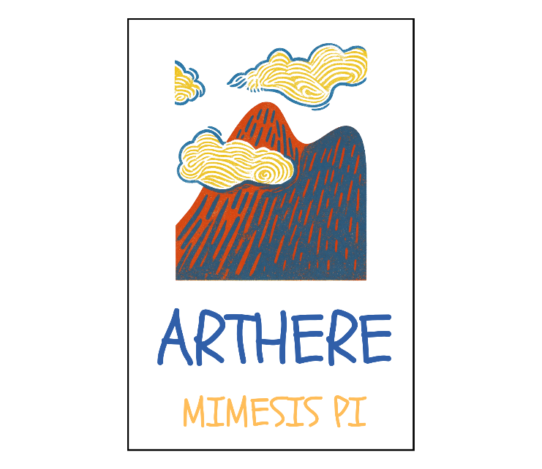
Figura 2 - Logo do Projeto
Fonte: Criado pela equipe

3.4.3 Slogan da Empresa e do Projeto
Empresa: "Conectando talentos, construindo cultura."
Projeto: "Do projeto ao portfólio ."
- ANÁLISE

4.1. Documento Visão
Nome do Sistema: Arthere
Descrição Geral:
O aplicativo tem a finalidade de conectar profissionais da economia criativa — agentes criativos como — produtores e demais prestadores criativos — a contratantes como empresas, produtores de eventos e clientes particulares. A proposta é simplificar a divulgação de serviços artísticos e tornar mais eficiente o encontro entre oferta e demanda.
O objetivo é possibilitar que profissionais criem perfis com portfolios completos, publiquem serviços e projetos, negociem e formalizem contratações e gerenciem sua agenda, enquanto contratantes conseguem buscar, filtrar e selecionar talentos com base em categoria, localização, especialidade, disponibilidade e faixa de preço.
O aplicativo implementará um painel administrativo para moderação de cadastros e conteúdo, validação de documentos, gestão de denúncias e termos de uso.
Espera-se que a plataforma aumente a exposição dos profissionais culturais, reduza o tempo e o custo de busca por contratantes, promova transações mais transparentes e gere histórico de reputação que facilite novas oportunidades de trabalho para os usuários.
Requisitos Funcionais:
Requisito RF: Logar
Descrição: permite que o usuário volte ao site com uma conta já existente
Dados: email e senha

Requisito RF: Cadastrar
Descrição: Cria uma conta para um usuário novo
Dados: nome, email e senha

Requisito RF: Editar
Descrição: permite que dados do usuário sejam atualizados
Dados:nome, email e senha

Requisito RF: Buscar
Descrição: permite que uma pesquisa seja feita no programa com ferramentas de filtragem
Dados: Nome, descrição

Requisito RF: Contratar
Descrição: registrar uma contratação entre um cliente e um prestador
Dados:nome, id, valor, prazo, status, localização

Requisito RF: Excluir
Descrição: Excluir um cadastro no sistema
Dados: email e senha

Requisito RF: Publicar
Descrição: permite que o usuário publique um anuncio
Dados: nome, descrição, requisitos, local

Requisito RF: Candidatar
Descrição: permite que alguém se candidate a uma vaga em uma publicação
Dados: nome, areaAtuacao, experiencia

Requisitos Não Funcionais:
Requisito RNF: Recuperação de senha.
Referente: redefinição da senha do usuário.
Descrição: o sistema deve permite que o usuario redefina sua senha de forma segura via email.

Requisito RNF: Criptografia.
Referente: proteção de dados em trânsito e em repouso.
Descrição: o sistema deve criptografar dados sensíveis.

Requisito RNF: verificar dados.
Referente: validação e integridade das entradas e operações de dados.
Descrição: o sistema deve validar dados recebidos e garantir integridade, rejeitando dados inválidos om mensagens apropriadas.

Requisito RNF: Compatibilidade.
Referente: Funcionamento do sistema em ambientes de acesso diferentes.
Descrição: O sistema deve funcionar corretamente os navegadores/versões e dispositivos-alvo definidos, mantendo layout e funcionalidade essenciais.

Requisito RNF: Desempenho.
Referente: Tempo de resposta e capacidade sob carga.
Descrição: O sistema deve responder dentro de limite de desempenho definidos para operações criticas, suportando um volume esperado de usuários sem degradação relevante.

4.3. Descrições de Casos de Uso
Caso de Uso | UC001
Nome | Criar perfil
Atores | Usuário
Interessados/Stekholders | Usuário, Sistema
Pré-Condições | Possuir o aplicativo
Pós-Condições | Ter acesso as funções da aplicação
Breve Descritivo | Permite que os usuários criem informações do perfil na plataforma
Ações Ator | Ações Sistema
CENÁRIO PRINCIPAL
- Acesse a tela de cadastro
 | - Exibe tela de cadastro com campos habilitados para cadastrar
- Insere os dados solicitados
 | - Envia confirmação dos dados via SMS ou E-mail
- Verifica o SMS ou e-mail e insere código de verificação
 | - Verifica código e cadastra os dados do usuário no sistema
CENÁRIO ALTERNATIVO (SECUNDÁRIO)
2.1 Dados obrigatórios insuficientes
 | 2.2 Exibe a mensagem “Dados obrigatórios insuficientes”
 | 2.3 Sinaliza o campo incompleto
  - Dados já cadastrados
 | 3.2 Exibe a mensagem “Dados já Cadastrados”
 | 3.3 O Sistema limpa e sinaliza o campo duplicado.
Restrições/Validações: | E-mail, número de telefone, CPF
Dados Utilizados: | E-mail, número de telefone, endereço, nome completo (social), CPF, Nome de usuário, área de atuação, tipo de conta.

Caso de Uso | UC002
Nome | FazerLogin
Ator | Usuário, Administrador, Sistema
Interessados/Stekholders | Usuário, Administrador, Sistema
Pré-Condições | O usuário deve estar cadastrado no sistema
Pós-Condições | O usuário entra no sistema com sucesso
Breve Descritivo | Descreve o processo de autenticação do paciente para acessar o sistema.
Ações Ator | Ações Sistema
CENÁRIO PRINCIPAL
1. Acessa a página de login do sistema.
 | 2. Exibe campos para inserir o login e senha.
3. Insere seu login e senha.
 | 4. Verifica as credenciais do usuário.
 | 5. O sistema valida e permite o acesso ao sistema.
CENÁRIO ALTERNATIVO (SECUNDÁRIO)
3.1. Digita dados incorretos.
 | 4.1. Exibe mensagem de erro: "Dados inválidos".
 | 4.2. Redefine os campos para nova tentativa.
Restrições/Validações:
Dados Utilizados: | Senha, Login.

Caso de Uso | UC003
Nome | Gerenciar Perfil de Usuário
Ator | Usuário, Administrador, Sistema
Interessados/Stekholders | Usuário, Administrador, Sistema
Pré-Condições | Possuir cadastro e acesso ao sistema
Pós-Condições | Perfil criado ou atualizado no sistema
Breve Descritivo | Permite que os usuários criem, visualizem e atualizem informações profissionais e pessoais em seu perfil na plataforma
Ações Ator | Ações Sistema
CENÁRIO PRINCIPAL
1. Acessa a área de perfil
 | 2. Exibe formulário de cadastro/edição
3. Insere ou altera informações
 | 4. Valida os dados informados
 | 5. Salva as informações no sistema
 | 6. Exibe mensagem de confirmação
CENÁRIO ALTERNATIVO (SECUNDÁRIO)
2.1 Detecta campos obrigatórios vazios
 | 2.2 Exibe mensagem "Campos obrigatórios não preenchidos"
3.1 Corrige os dados
 | 3.2 Salva novamente as informações
Restrições/Validações: | E-mail, CPF, telefone.
Dados Utilizados: | Nome, CPF, e-mail, telefone, área de atuação, experiência profissional.

Caso de Uso | UC004
Nome | Publicar Portfólio
Ator | Profissional Criativo
Interessados/Stekholders | Profissional Criativo, Contratante
Pré-Condições | Usuário autenticado
Pós-Condições | Portfólio cadastrado na plataforma
Breve Descritivo | Permite ao profissional publicar trabalhos realizados e informar disponibilidade
Ações Ator | Ações Sistema
CENÁRIO PRINCIPAL
1. Acessa área de portfólio
 | 2. Exibe formulário
3. Insere informações dos trabalhos
 | 4. Valida os dados
 | 5. Salva o portfólio
 | 6. Exibe confirmação
CENÁRIO ALTERNATIVO (SECUNDÁRIO)
2.1 Identifica ausência de dados obrigatórios
 | 2.2 Exibe mensagem de erro
3. Corrige os dados
Restrições/Validações: | Título obrigatório, descrição obrigatória.
Dados Utilizados: | Nome do projeto, descrição, imagens, categoria, disponibilidade.

Caso de Uso | UC005
Nome | Publicar Oportunidades e Demandas
Ator | Contratante
Interessados/Stekholders | Contratante, Profissional Criativo
Pré-Condições | Usuário autenticado
Pós-Condições | Oportunidade publicada
Breve Descritivo | Permite ao contratante divulgar projetos e oportunidades de trabalho
Ações Ator | Ações Sistema
CENÁRIO PRINCIPAL
1. Acessa área de oportunidades
 | 2. Exibe formulário
3. Insere informações da proposta
 | 4. Valida os dados
 | 5. Salva a publicação
 | 6. Exibe confirmação
CENÁRIO ALTERNATIVO (SECUNDÁRIO)
2.1 Identifica ausência de dados obrigatórios
 | 2.2 Exibe mensagem de erro
3. Corrige os dados
Restrições/Validações: | Título obrigatório, descrição obrigatória.
Dados Utilizados: | Nome da vaga, descrição, requisitos, local, prazo.

Caso de Uso | UC006
Nome | Buscar Profissionais
Ator | Contratante
Interessados/Stekholders | Contratante
Pré-Condições | Usuário autenticado
Pós-Condições | Lista de profissionais exibida
Breve Descritivo | Permite localizar profissionais utilizando filtros específicos
Ações Ator | Ações Sistema
CENÁRIO PRINCIPAL
1. Acessa a pesquisa
 | 2. Exibe opções de filtro
3. Define critérios de busca
 | 4. Processa a pesquisa
 | 5. Exibe resultados encontrados
CENÁRIO ALTERNATIVO (SECUNDÁRIO)
2.1 Não encontra resultados
 | 2.2 Exibe mensagem "Nenhum resultado encontrado"
Restrições/Validações: | Filtros opcionais.
Dados Utilizados: | Área de atuação, localização, experiência, tipo de serviço.

Caso de Uso | UC007a
Nome | Contatar Demanda
Ator | Contratante, Agente Criativo
Interessados/Stekholders | Contratante, Agente Criativo
Pré-Condições | Usuário autenticado
Pós-Condições | Contato realizado ou solicitação enviada
Breve Descritivo | Permite a comunicação entre contratante e profissional para negociação e agendamento
Ações Ator | Ações Sistema
CENÁRIO PRINCIPAL
1. Seleciona um profissional
 | 2. O Sistema exibe a tela de elaboração da proposta contratual
3. O Contratante insere os termos
 | 4. O Sistema registra a proposta com status "Aguardando Aceite"
 | 5. notifica o Agente Criativo.
CENÁRIO ALTERNATIVO (SECUNDÁRIO)
1.1 Profissional indisponível
 | 1.2 Exibe mensagem "Profissional indisponível"
5.1 O Agente Criativo recusa a proposta ou solicita alteração
 | 5.2 O Sistema altera o status do contrato para "Em Renegociação"
 | 5.3 Notifica o Contratante
Restrições/Validações: | Usuário deve estar autenticado.
Dados Utilizados: | Mensagens, disponibilidade, informações do perfil.

Caso de Uso | UC007b
Nome | Agendar Demanda
Ator | Contratante, Profissional Criativo
Interessados/Stakeholders | Contratante, Profissional Criativo
Pré-Condições | Usuário autenticado; proposta de contrato aceita
Pós-Condições | Agendamento confirmado e registrado na agenda do profissional
Breve Descritivo | Permite ao Contratante verificar a disponibilidade do Profissional Criativo e agendar uma data/horário para a realização do serviço.
Ações Ator | Ações Sistema
CENÁRIO PRINCIPAL
1. Acessa a agenda do profissional
 | 2. Exibe calendário com datas disponíveis
3. Seleciona data e horário desejados
 | 4. Verifica disponibilidade na agenda
 | 5. Registra o agendamento
 | 6. Notifica o profissional e confirma ao contratante
CENÁRIO (SECUNDÁRIO)
3.1 Horário selecionado indisponível
 | 3.2 Exibe mensagem "Horário indisponível, selecione outro"
Restrições/Validações: | Usuário deve estar autenticado; agendamento somente em datas futuras.
Dados Utilizados: | Agenda do profissional, data/hora selecionada, informações do serviço.
Caso de Uso | UC008
Nome | Buscar Demanda
Ator | Contratante, Profissional Criativo
Interessados/Stekholders | Contratante, Profissional Criativo
Pré-Condições | Usuário autenticado
Pós-Condições | Lista de vagas exibida ao artista
Breve Descritivo | Permite localizar oportunidades e serviços utilizando filtros específicos
Ações Ator | Ações Sistema
CENÁRIO PRINCIPAL
1. Acessa a pesquisa de Oportunidades e Serviços
 | 2. Exibe opções de filtro
3. Define critérios de busca
 | 4. Processa a pesquisa
 | 5. Exibe resultados encontrados
6. Seleciona um resultado para visualizar.
 | 7. Exibe os detalhes do resultado selecionada
CENÁRIO ALTERNATIVO (SECUNDÁRIO)
2.1 Não encontra resultados
 | 2.2 Exibe mensagem "Nenhum resultado encontrado"
Restrições/Validações: | Filtros opcionais.
Dados Utilizados: | Tipo de serviço, localidade, data, valor, área de atuação.

Caso de Uso | UC009
Nome | Candidatar-se à Demanda
Ator | Profissional Criativo
Interessados/Stekholders | Contratante, Profissional Criativo
Pré-Condições | O usuário deve estar autenticado no sistema e o serviço disponível.
Pós-Condições | Candidatura registrada
Breve Descritivo | Permite que o artista se candidate a uma vaga publicada por um contratante.
Ações Ator | Ações Sistema
CENÁRIO PRINCIPAL
1. Acessa os detalhes da vaga desejada.
 | 2. O sistema exibe as informações completas da vaga.
3. Seleciona a opção “Candidatar-se”.
 | 4. O sistema verifica os dados do artista.
 | 5. O sistema registra a candidatura
. | 6. O sistema exibe mensagem de candidatura realizada com sucesso
CENÁRIO ALTERNATIVO (SECUNDÁRIO)
3.1 Já possui candidatura na vaga.
 | 3.2 O sistema informa que a candidatura já foi realizada.
Restrições/Validações: | Usuário deve estar autenticado.
Dados Utilizados: | Área de atuação, localização, experiência, tipo de serviço, nome, telefone.

Caso de Uso | UC010
Nome | Visualizar Mapa
Ator | API Nominatim / GPS
Interessados/Stekholders | Contratante, Agente Criativo
Pré-Condições | API funcionando
Pós-Condições | Mapa exibido com pinos de geolocalização de profissionais e oportunidades próximas.
Breve Descritivo | Exibe a interface principal em mapa interativo, integrando-se à API de geolocalização.
Ações Ator | Ações Sistema
CENÁRIO PRINCIPAL
1. Consultar Geolocalização
 | 2. Executa automaticamente à API Nominatim/GPS
 | 3 .capturar ou converter as coordenadas geográficas.
4. usuário define critérios para filtro
 | 5. Registra os filtros e atualiza o mapa
CENÁRIO ALTERNATIVO (SECUNDÁRIO)
Restrições/Validações:
Dados Utilizados: | Coordenadas GPS, endereço, localização de profissionais/demandas.

Caso de Uso | UC011
Nome | Gerenciar Usuários
Ator | Administrador
Interessados/Stekholders | Administrador, Agente Criativo e Contratante
Pré-Condições | Administrador autenticado no painel administrativo.
Pós-Condições | Status ou permissões de contas alterados no sistema.
Breve Descritivo | Permite ao Administrador buscar, visualizar, suspender, reativar ou alterar permissões de contas registradas.
Ações Ator | Ações Sistema
CENÁRIO PRINCIPAL
1.
 | 2. Executa automaticamente à API Nominatim/GPS
 | 3 .capturar ou converter as coordenadas geográficas.
4. usuário define critérios para filtro
 | 5. Registra os filtros e atualiza o mapa
CENÁRIO ALTERNATIVO (SECUNDÁRIO)
Restrições/Validações: | Usuário deve estar autenticado.
Dados Utilizados: | Dados cadastrais de usuários, status de conta, histórico de acessos.

Caso de Uso | UC012
Nome | Moderar Conteúdo
Ator | Administrador
Interessados/Stekholders | Administrador, Agente Criativo e Contratante
Pré-Condições | Administrador autenticado no painel administrativo.
Pós-Condições | Conteúdo impróprio removido ou denúncia arquivada.
Breve Descritivo | Permite ao Administrador analisar publicações, mídias de portfólio ou demandas denunciadas por descumprimento das regras da comunidade.
Ações Ator | Ações Sistema
CENÁRIO PRINCIPAL
1.
 | 2. Executa automaticamente à API Nominatim/GPS
 | 3 .capturar ou converter as coordenadas geográficas.
4. usuário define critérios para filtro
 | 5. Registra os filtros e atualiza o mapa
CENÁRIO ALTERNATIVO (SECUNDÁRIO)
Restrições/Validações: | Usuário deve estar autenticado.
Dados Utilizados: | Denúncias, publicações, imagens, mensagens sinalizadas.

4.4. Diagrama de Casos de Uso
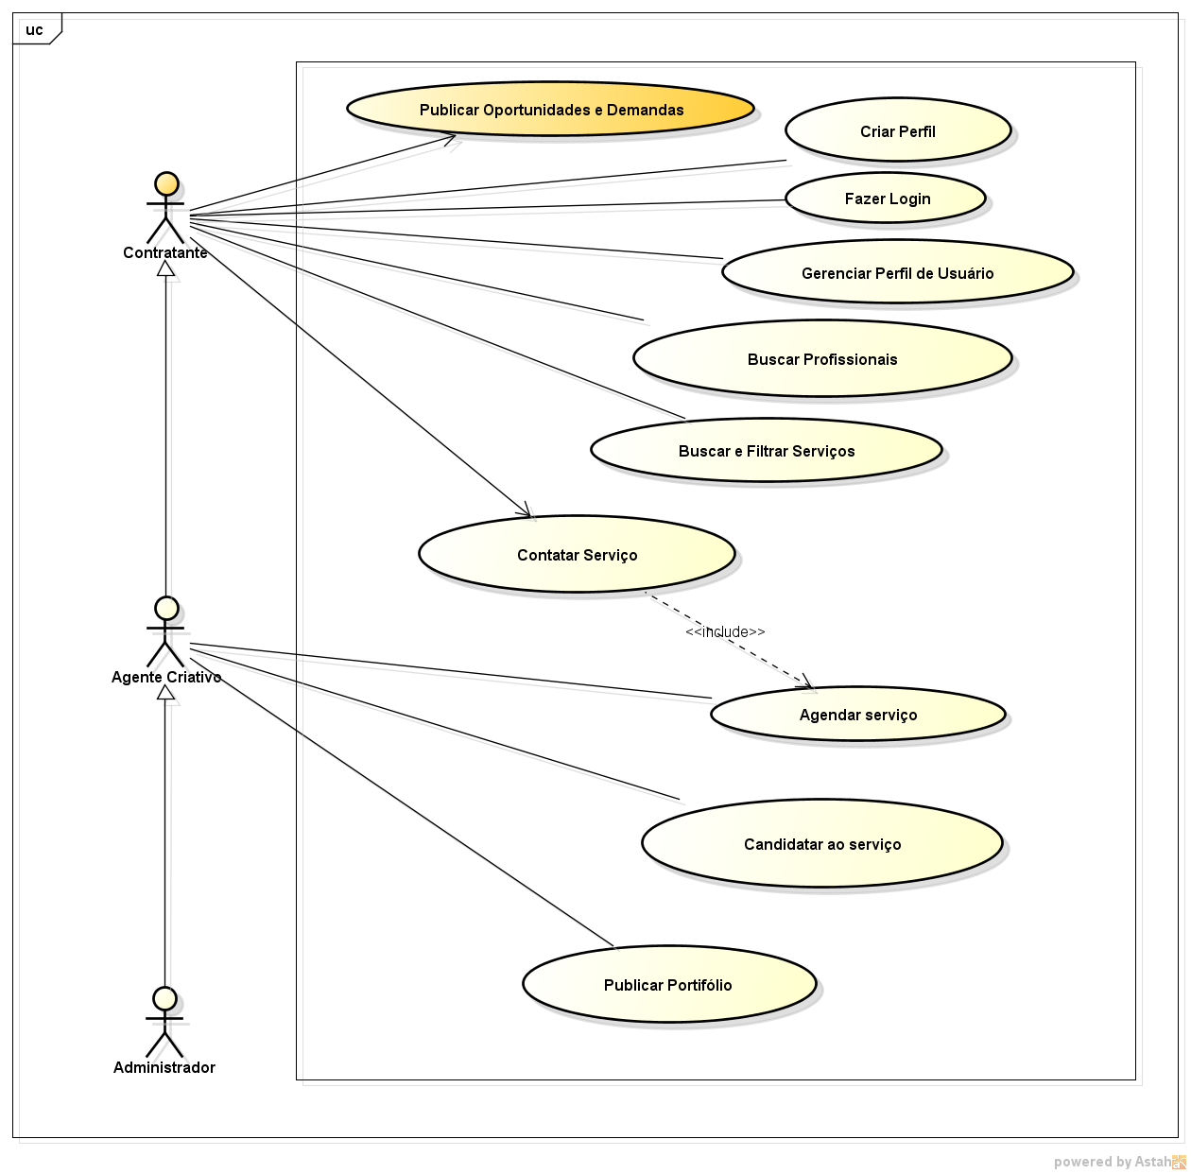
Figura 3 - Diagrama de Casos de Uso

4.5. Diagrama de Classes
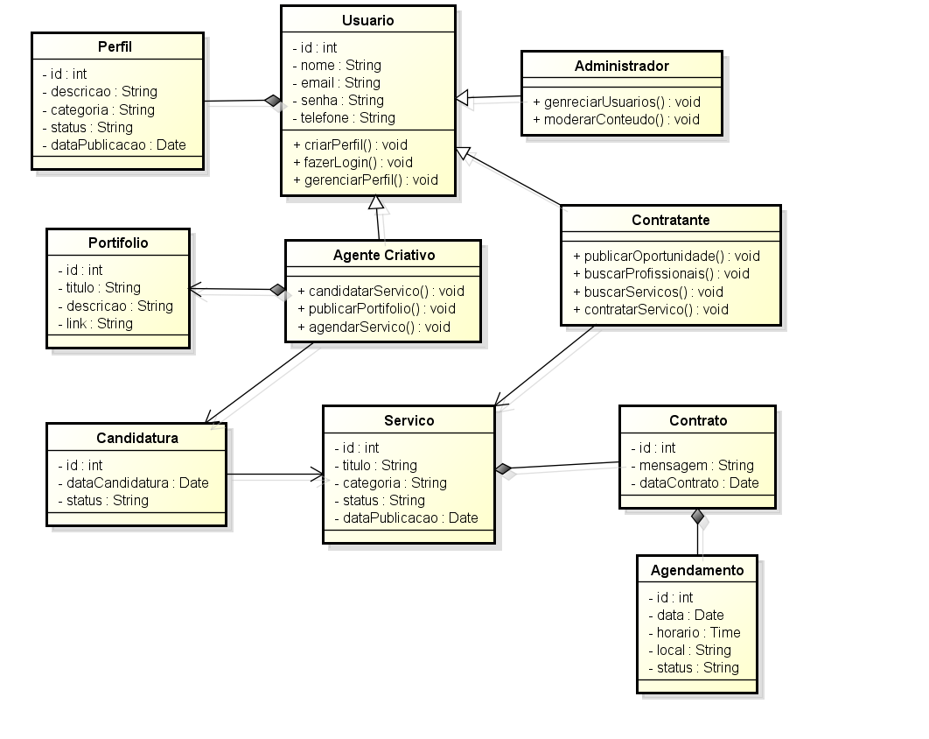
Figura 4 - Diagrama de Classes

4.6. MER – Modelo do Banco de Dados
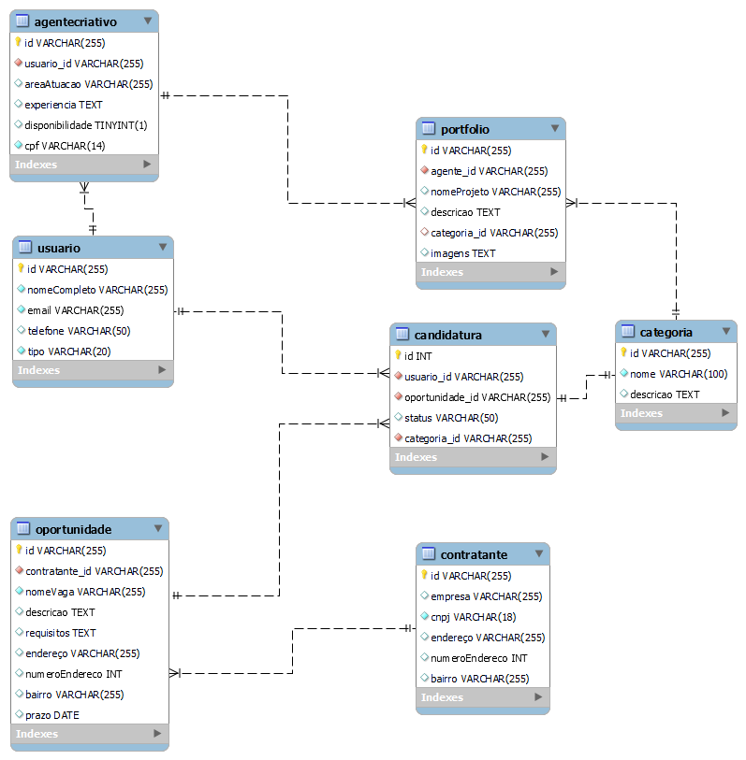
Figura 5 - MER - Modelagem do Banco de Dados

4.7. Create do Banco de Dados
create database Arthere;

use Arthere;

CREATE TABLE usuario (
id VARCHAR(255) PRIMARY KEY,
nomeCompleto VARCHAR(255) NOT NULL,
email VARCHAR(255) NOT NULL UNIQUE,
telefone VARCHAR(50),
tipo VARCHAR(20) NOT NULL CHECK (tipo IN ('agente', 'contratante'))
);

CREATE TABLE agentecriativo (
id VARCHAR(255) PRIMARY KEY,
usuario_id VARCHAR(255) NOT NULL UNIQUE,
areaAtuacao VARCHAR(255),
experiencia TEXT,
disponibilidade TINYINT(1) DEFAULT 1,
cpf VARCHAR(14) NOT NULL UNIQUE,
FOREIGN KEY (usuario_id) REFERENCES usuario(id) ON DELETE CASCADE
);

CREATE TABLE contratante (
id VARCHAR(255) PRIMARY KEY,
usuario_id VARCHAR(255) NOT NULL UNIQUE,
empresa VARCHAR(255),
cnpj VARCHAR(18) NOT NULL UNIQUE,
endereço VARCHAR(255),
numeroEndereco int,
bairro varchar(255),
FOREIGN KEY (usuario_id) REFERENCES usuario(id) ON DELETE CASCADE
);

CREATE TABLE categoria (
id VARCHAR(255) PRIMARY KEY,
nome VARCHAR(100) NOT NULL,
descricao TEXT
);

CREATE TABLE portfolio (
id VARCHAR(255) PRIMARY KEY,
agente_id VARCHAR(255) NOT NULL,
nomeProjeto VARCHAR(255),
descricao TEXT,
categoria_id VARCHAR(255),
imagens TEXT,
FOREIGN KEY (agente_id) REFERENCES agentecriativo(id) ON DELETE CASCADE,
FOREIGN KEY (categoria_id) REFERENCES categoria(id) ON DELETE SET NULL
);

CREATE TABLE oportunidade (
id VARCHAR(255) PRIMARY KEY,
contratante_id VARCHAR(255) NOT NULL,
nomeVaga VARCHAR(255) NOT NULL,
descricao TEXT,
requisitos TEXT,
endereço VARCHAR(255),
numeroEndereco int,
bairro varchar(255),
prazo DATE,
FOREIGN KEY (contratante_id) REFERENCES contratante(id) ON DELETE CASCADE
);

CREATE TABLE candidatura (
id INT AUTO_INCREMENT PRIMARY KEY,
usuario_id VARCHAR(255) NOT NULL,
oportunidade_id VARCHAR(255) NOT NULL,
status VARCHAR(50) DEFAULT 'pendente',
UNIQUE KEY uq_candidatura (usuario_id, oportunidade_id),
FOREIGN KEY (usuario_id) REFERENCES usuario(id) ON DELETE CASCADE,
FOREIGN KEY (oportunidade_id) REFERENCES oportunidade(id) ON DELETE CASCADE
);

4.8 Principais Selects do Banco de Dados
- Exibe todos os usuários cadastrados no sistema.
- Exibe informações do agente criativo juntamente com nome, e-mail e telefone do usuário associado.
- Exibe informações do contratante juntamente com os dados do usuário associado.
- Exibe todas as oportunidades de trabalho publicadas pelos contratantes.
- Exibe apenas as oportunidades cujo prazo de inscrição ainda não expirou.
- Exibe todos os projetos cadastrados pelos agentes criativos.
- Exibe os projetos juntamente com sua categoria e o nome do agente criativo responsável.
- Exibe todas as candidaturas registradas no sistema, incluindo o status de cada uma.
- Exibe os usuários que se candidataram a uma vaga específica.
- Exibe todas as oportunidades para as quais um usuário se candidatou.
- Apresenta o total de candidaturas recebidas em cada vaga.
- Apresenta o número de projetos cadastrados em cada categoria.
- Permite localizar agentes criativos de uma área específica, como Design, Fotografia ou Marketing.
- Exibe os agentes ordenados pela quantidade de projetos cadastrados em seus portfólios.
- Total de usuários cadastrados.
- Total de agentes criativos.
- Total de contratantes.
- Total de oportunidades publicadas.
- Total de candidaturas realizadas.
- Total de projetos cadastrados em portfólios.
- Exibe todas as categorias disponíveis para classificação dos projetos.
- Exibe apenas os agentes criativos marcados como disponíveis.
- Exibe todas as vagas publicadas por um contratante específico.
- Permite filtrar candidaturas por status (pendente, aprovada ou rejeitada).
- Exibe informações detalhadas de um usuário, incluindo seu perfil de agente criativo ou contratante.

4.9. Wireframe das Telas
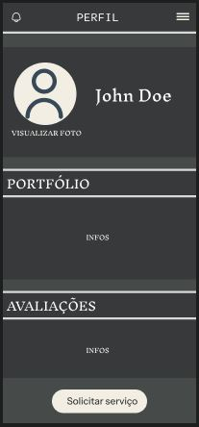
Figura 6 - Tela de perfil (visão contratante)
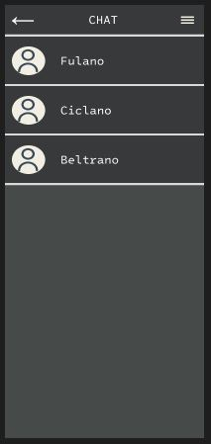
Figura 7 - Tela de chat
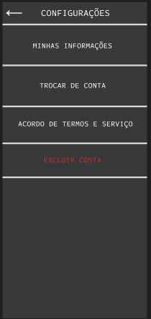
Figura 8 - Tela de configurações
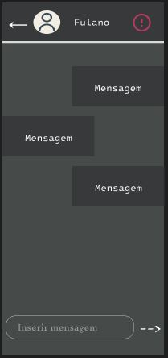
Figura 9 - Tela de chat
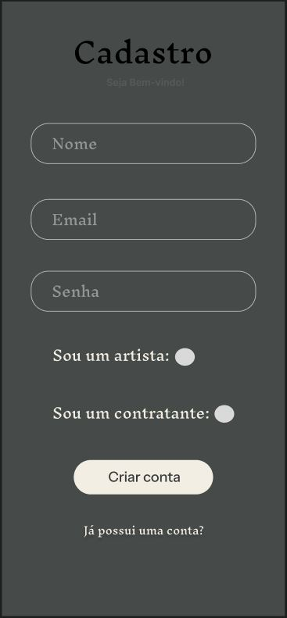
Figura 10 - Tela de cadastro
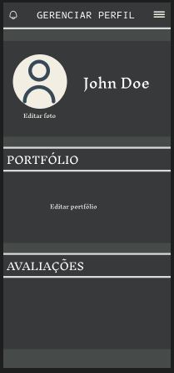
Figura 11 - Tela de gerenciar perfil
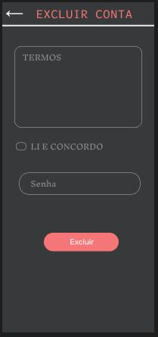
Figura 12 - Tela de excluir conta


Figura 13 - Tela inicial artista

Figura 14 - Tela inicial contratante

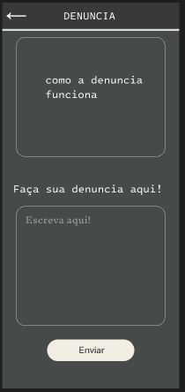
Figura 15 - Tela de denúncia
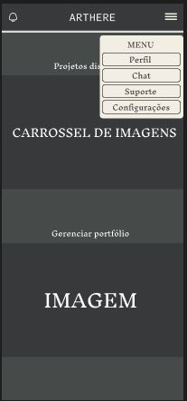
Figura 16 - Tela inicial artista menu

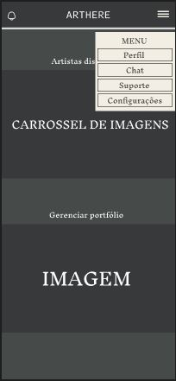
Figura 17 - Tela inicial contratante com menu
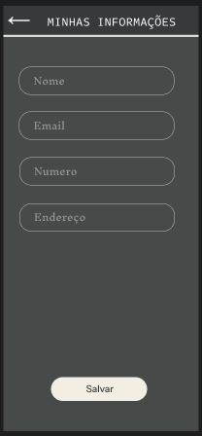
Figura 18 - Tela de informações

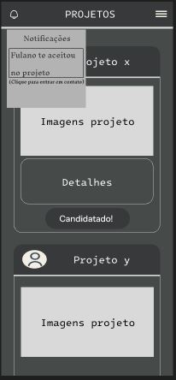
Figura 19 - Tela de projetos com notificação
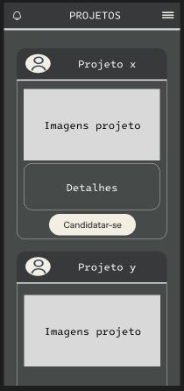
Figura 20 - Tela de projetos

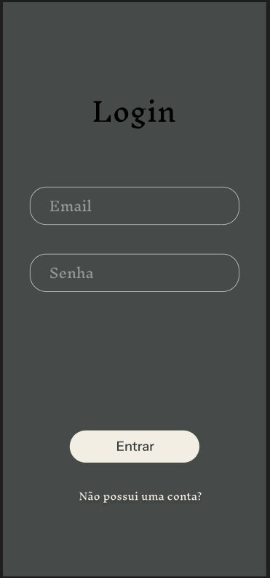
Figura 21 - Tela de login
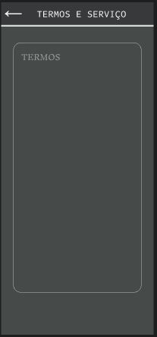
Figura 22 - Tela de termos e serviço

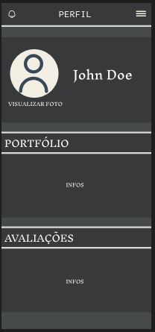
Figura 23 - Tela de perfil
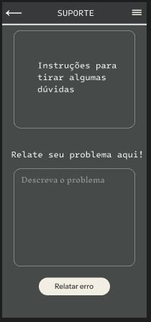
Figura 24 - Tela de suporte

4.10 Prints das Telas

- MANUAL DO USUÁRIO
Crie o Manual do usuário, lembrando que este pode ser um capítulo ou então uma encadernação a parte.

- CONCLUSÃO
Faça o texto de conclusão.

- REFERÊNCIA BIBLIOGRÁFICA

AGENCIA SP. Abertura de empresas cresce 18,4% na região da Baixada Santista no primeiro semestre de 2025. Agencia de Notícias do Governo do Estado de São Paulo, 2025. Disponível em: https://www.agenciasp.sp.gov.br/abertura-de-empresas-cresce-184-na-regiao-da-baixada-santista-no-primeiro-semestre-de-2025/#:~:text=Abertura%20de%20empresas%20cresce%2018,semestre%20de%202025%20%2D%20Ag%C3%AAncia%20SP . Acessado em: 10 de abril de 2026.

ALURA. NestJS: o que é, como usar, para que serve, como instalar. Alura, 23 abr. 2026. Disponível em: https://www.alura.com.br/artigos/o-que-e-nestjs. Acesso em: 26 abr. 2026.

ALURA. React Native: o que é e tudo sobre o framework. Alura, 2022. Disponível em: https://www.alura.com.br/artigos/react-native. Acesso em: 26 abr. 2026

ALURA. TypeScript: o que é, diferenças para o JS e como começar. Alura, 2024. Disponível em: https://www.alura.com.br/artigos/o-que-e-typescript. Acesso em: 26 abr. 2026.

ARTE AO REDOR. O Artista e os Obstáculos da Profissão. Arte Ao Redor - Blog, 7 jul. 2020. Disponível em: https://www.aoredor.blog.br/post/o-artista-e-os-obst%C3%A1culos-da-profiss%C3%A3o. Acesso em: 22 jun. 2026.

BENDASSOLLI, Pedro F.; WOOD JR., Thomaz; KIRSCHBAUM, Charles; CUNHA, Miguel Pina e. Indústrias criativas: definição, limites e possibilidades. Revista de Administração de Empresas, São Paulo, 2009. Disponível em:
https://www.scielo.br/j/rae/a/kvm4rNbFpXGNmfDSknxVBSP/?format=pdf&lang=pt. Acesso em 18 abr. 2026

CAMPOS. Ana C. Setor cultural emprega 5,9 milhões de pessoas no Brasil. Agência Brasil, 2025. Disponível em: https://agenciabrasil.ebc.com.br/cultura/noticia/2025-12/setor-cultural-emprega-59-milhoes-de-pessoas-no-brasil#:~:text=Setor%20cultural%20emprega%205%2C9,pessoas%20no%20Brasil%20%7C%20Ag%C3%AAncia%20Brasil . Acessado em: 10 de abril de 2026.

EBAC. O que é Figma e como usar? Escola Britânica de Artes Criativas e Tecnologia, 2 out. 2023. Disponível em: https://ebaconline.com.br/blog/o-que-e-figma-e-como-usar. Acesso em: 26 abr. 2026.

ERICKSON, Jeffrey. MySQL: entendendo o que é e como é usado. Oracle Brasil, 29 ago. 2024. Disponível em: https://www.oracle.com/br/mysql/what-is-mysql/. Acesso em: 26 abr. 2026.

Estado de São Paulo concentra 20,6% dos trabalhadores da cultura no Brasil, com 1,6 milhão de pessoas. Secretaria da Cultura, Economia e Indústria Criativas do Estado de São Paulo, 2026. Disponível em:
https://www.cultura.sp.gov.br/sec_cultura/Institucional/Noticias_da_Secretaria_da_Cultura/estado+de+sao+paulo+concentra_jan26 . Acessado em: 10 de abril de 2026.

FIRMINO, Anderson. Pesquisa aponta que produção cultural da Baixada Santista ainda é insuficiente. A Tribuna, 2025. Disponível em: https://www.atribuna.com.br/projetos/a-regiao-em-pauta/pesquisa-aponta-que-produc-o-cultural-da-baixada-santista-ainda-e-insuficiente-1.490519 . Acesso em: 10 de abril de 2026.

GANDRA, Alana. Economia criativa vai gerar 1 milhão de empregos até 2030. Agência Brasil, 2023. Disponível em: https://agenciabrasil.ebc.com.br/economia/noticia/2023-09/economia-criativa-vai-gerar-mais-1-milhao-de-empregos-ate-2030 . Acessado em: 05 de abril de 2026.

GRAN FACULDADE. Notion: o que é, como funciona e para que serve? Gran Cursos Online, 24 jul. 2025. Disponível em: https://faculdade.grancursosonline.com.br/blog/notion/. Acesso em: 26 abr. 2026.

IBGE. Coordenação de População e Indicadores Sociais. Sistema de informações e indicadores culturais: 2007-2018. Rio de Janeiro: IBGE, 2019. Disponível em : https://agenciadenoticias.ibge.gov.br/media/com_mediaibge/arquivos/0eb25edc4b6a36cfae0b3fb74dabab58.pdf. Acesso em 22 jun. 2026

LOGROCKET. NestJS interceptors: a guide and use cases. LogRocket Blog, 2024. Disponível em: https://blog.logrocket.com/nestjs-interceptors-guide-use-cases/. Acesso em: 26 abr. 2026.

NESTJS. Pipes. NestJS Documentation, 2026. Disponível em: https://docs.nestjs.com/pipes. Acesso em: 26 abr. 2026.

OLIVEIRA, João Maria de; ARAUJO, Bruno Cesar de; SILVA, Leando Valéria. Panorama da Economia Criativa. Rio de Janeiro: Instituto de Pesquisa Econômica Aplicada (Ipea), 2013. Disponível em: https://repositorio.ipea.gov.br/server/api/core/bitstreams/aa1acc7b-f165-4954-a575-3da3f2240680/content. Acesso em: 13 abr. 2026.

PRISMA. MySQL data types | Introduction. Prisma Data Guide, 2026. Disponível em: https://www.prisma.io/dataguide/mysql/introduction-to-data-types. Acesso em: 26 abr. 2026.

PRISMA. Prisma Documentation. Prisma Official Documentation, 2024. Disponível em: https://www.prisma.io/docs. Acesso em: 26 abr. 2026.

PM3. Prototipação: o que é e por que ela é importante no desenvolvimento de produtos? PM3, 2023. Disponível em: https://pm3.com.br/blog/prototipacao-o-que-e/. Acesso em: 26 abr. 2026.

REIS, Ana Carla Fonseca. Economia criativa: como estratégia de desenvolvimento: uma visão dos países em desenvolvimento. São Paulo: Itaú Cultural, 2008. Disponível em:
https://d3nv1jy4u7zmsc.cloudfront.net/wp-content/uploads/2015/09/Livro-Ana-Carla-Fonseca.pdf. Acesso em 18 abr. 2026

ROCKETSEAT. NestJS: protegendo rotas com Guards. Rocketseat, 2024. Disponível em: https://www.rocketseat.com.br/blog/artigos/post/nestjs-protegendo-rotas-com-guards. Acesso em: 26 abr. 2026.

SWAGGER. What is Swagger? Swagger Documentation, 2026. Disponível em: https://swagger.io/docs/specification/v2_0/what-is-swagger. Acesso em: 26 abr. 2026.

